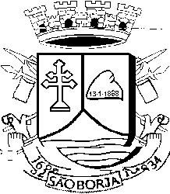
ESTADO DO RIO GRANDE DO SUL
PREFEITURA MUNICIPAL DE SÃO BORJA
Palácio Presidente João Goulart

EDITAL DE CONVOCAÇÃO Nº 03/17

O Prefeito de São Borja, no uso de suas atribuições legais, vem a público CONVOCAR o candidato aprovado e classificado no Concurso Público da Prefeitura Municipal de São Borja, em conformidade com Edital de Concurso Público nº 001/2015, segundo edital de classificação final e homologação nº 01/2015, publicado em 17 de julho de 2015, nomeado conforme Portaria abaixo relacionada.
O candidato nomeado deverá comparecer junto ao Departamento de Recursos Humanos da Secretaria Municipal de Administração, localizada no Centro Administrativo Salvador Lionço Pereira Alvarez, para apresentação da documentação exigida, com a finalidade de tomar posse, no prazo de quinze (15) dias contados da data da publicação do ato.

NOME | CLASSIFICAÇÃO | CARGO | PORTARIA
MARCOS ROGÉRIO SOUZA DOS SANTOS | *03º | Advogado | 1090/17

*O candidato aprovado e classificado em 01º lugar para o cargo de Advogado assinou o Termo de Desistência e o candidato aprovado em 02º lugar, nomeado através da portaria 953/17 e convocado através do Edital 02/17, solicitou prorrogação de prazo, o que foi autorizado, porém não se apresentou no prazo legal.

São Borja, 11 de julho de 2017.

Eduardo Bonotto,
Prefeito

¨São Borja – Terra dos Presidentes.¨

